Ngày soạn: 9/11/2024

CHỦ ĐỀ 3: NGHỆ THUẬT THIẾT KẾ 2D
( 5 tiết)
Chủ đề 3 gồm 3 bài:
+ Bài 6: Trang trí bằng khuôn in trổ thủng (2 tiết)
+ Bài 7: Thiết kể khẩu hiệu, biểu ngữ (2 tiết)
+ Bài 8: Thiết kế bìa sách (2 tiết)

Bài 6 – Tiết 10,11: TRANG TRÍ BẰNG KHUÔN IN TRỔ THỦNG
( 2 tiết )

I. MỤC TIÊU
1. Về kiến thức:
- Nhận biết được kĩ thuật in trổ thủng trong nghệ thuật và đời sống.
- Tạo được khuôn in trổ thủng và in được sản phẩm.
- Phác thảo được phương án trang trí với khuôn in đã tạo.
- Chia sẻ, vận dụng được xu hướng thẩm mĩ trong cuộc sống.
2.Về năng lực:
- Năng lực chung:
+ Năng lực tự chủ và tự học: biết lắng nghe và chia sẻ ý kiến cá nhân với bạn, nhóm và GV. Tích cực tham gia các hoạt động trong lớp.
+ Năng lực giao tiếp và hợp tác: khả năng thực hiện nhiệm vụ một cách độc lập hay theo nhóm; Trao đổi tích cực với giáo viên và các bạn khác trong lớp.
+ Năng lực giải quyết vấn đề và sáng tạo: biết phối hợp với bạn bè khi làm việc nhóm, tư duy logic, sáng tạo khi giải quyết vấn đề.
+ Năng lực ngôn ngữ: Khả năng trao đổi, thảo luận và giới thiệu, nhận sản phẩm.
- Năng lực mĩ thuật:
+ Nhận biết được kĩ thuật in trổ thủng trong nghệ thuật và đời sống.
+ Tạo được khuôn in trổ thủng và in được sản phẩm.
+ Phác thảo được phương án trang trí với khuôn in đã tạo.
+ Chia sẻ, vận dụng được xu hướng thẩm mĩ trong cuộc sống.
3. Về phẩm chất:
- Chăm chỉ: Chủ động tham gia thảo luận, thực hành sản phẩm, vận dụng kiến thức, kĩ năng vào học tập và đời sống hằng ngày.
- Nhân ái: Biết thể hiện tình yêu thương, quan tâm đến người thân, bạn bè, thầy giáo, cô giáo,... qua sản phẩm
- Trung thực: Trung thực trong sáng tạo sản phẩm và nhận xét sản phẩm của bạn.
- Trách nhiệm: Biết giữ gìn vệ sinh lớp học, biết bảo quản sản phẩm của mình, tôn trọng sản phẩm của bạn và người khác tạo ra.
* Học sinh khuyết tật: Nhận biết được đặc điểm của khuôn in trổ thủng.
II. THIẾT BỊ DẠY HỌC VÀ HỌC LIỆU
1. Giáo viên
- SGK, SGV Mĩ thuật 9 – Cánh diều.
- Một số hình ảnh/ video về tác phẩm mĩ thuật về khuôn in trổ thủng.
- Máy tính, máy chiếu (nếu có).
2. Học sinh
- SGK, vở thực hành
- Tranh ảnh, tư liệu sưu tầm liên quan đến bài học.
- Dụng cụ học tập theo yêu cầu của GV.
III. TIẾN TRÌNH DẠY HỌC
1.Hoạt động khởi động (5 phút )
a. Mục tiêu: Tạo tâm thế cho HS, biết thêm được hình thức trang trí mới; bước đầu cảm nhận được sự khác nhau của một số sản phẩm trang trí như: vẽ tay, in nổi, in trổ thủng,...; giới thiệu bài học.
b. Nội dung: GV tổ chức cho HS xem hình ảnh sản phẩm trang trí bằng khuôn in trổ thủng và trả lời câu hỏi.
- Phương pháp: Trực quan. Vấn đáp, gợi mở.
- Kỹ thuật dạy học: đặt và giải quyết vấn đề
c. Sản phẩm: Các mảnh mĩ thuật được lật mở trong trò chơi.
d. Tổ chức thực hiện:
- GV trình chiếu cho HS quan sát một số hình ảnh sản phẩm trang trí bằng khuôn in trổ thủng và hình thức trang trí in nổi như: in lá cây, in đồ vật,...:
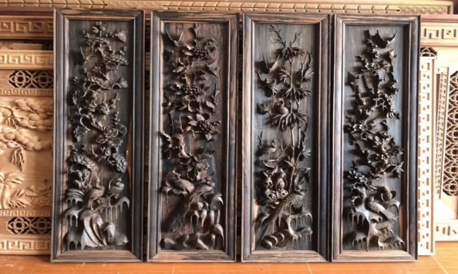  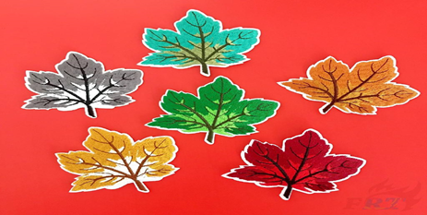 | 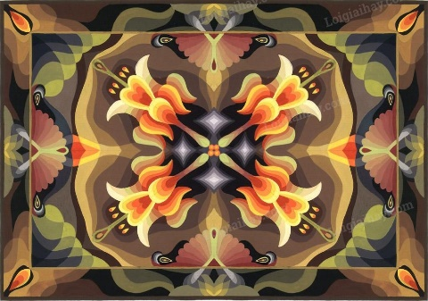  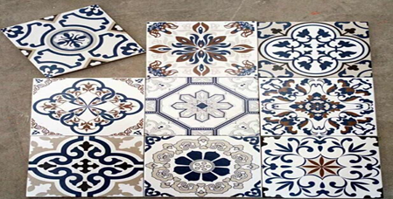

- GV yêu cầu HS thảo luận cặp đôi và trả lời câu hỏi:
+ Bố cục, màu sắc, họa tiết được thể hiện trong mỗi sản phẩm.
+ Mô tả hình thức trang trí trên mỗi sản phẩm.
+ Nêu cách thực hành cho mỗi sản phẩm.
- HS vận dụng kiến thức đã học, hiểu biết của bản thân và trả lời câu hỏi.
- GV quan sát, hướng dẫn, hỗ trợ HS (nếu cần thiết).
- GV mời đại diện 1 – 2 HS trả lời câu hỏi.
- GV yêu cầu HS khác quan sát, lắng nghe, bổ sung ý kiến (nếu có).
- GV nhận xét, đánh giá và kết luận:
+ Để có một sản phẩm đẹp, ngoài việc sáng tạo, lựa chọn họa tiết, bố cục, màu sắc,... thì hình thức trang trí cũng rất quan trọng và đa dạng như: hình trang trí bằng cách vẽ trực tiếp, hình thức in nổi,...
+ Trang trí bằng hình thức khuôn in trổ thủng cũng mang lại hiệu quả thẩm mĩ riêng và có thể rút ngắn thời gian tạo sản phẩm.
+ Ngoài ra, điều này còn giúp chúng ta biết đến một số kĩ thuật mới.
- GV dẫn dắt HS vào bài học: Để tìm hiểu rõ hơn, chúng ta cùng vào học bài hôm nay, Bài 6 – Trang trí bằng khuôn in trổ thủng.
2. Hoạt động hình thành kiến thức mới (Quan sát – nhận thức) (25 phút )
a. Mục tiêu: Thông qua hoạt động
- Nhận biết và trình bày được đặc điểm của sản phẩm trang trí bằng hình thức khuôn in trổ thủng.
- Nắm được cách cắt các hình đối xứng và cách sử dụng khuôn in.
- Giải thích được các thành phần của khuôn in không bị tách rời.
- Biết cách lựa chọn họa tiết và chất liệu màu, khuôn in cho sản phẩm.
b. Nội dung: GV yêu cầu HS thảo luận theo nhóm, khai thác hình ảnh, thông tin mục Quan sát – Nhận thức SGK tr.23,24 và thực hiện nhiệm vụ được giao.
- Phương pháp: Trực quan, luyện tập.
- Kỹ thuật dạy học: Động não.
c. Sản phẩm: Câu trả lời của HS liên quan đến các hình ảnh và chuẩn kiến thức của GV.
d. Tổ chức thực hiện:
HOẠT ĐỘNG CỦA GV - HS | NỘI DUNG
Bước 1: GV chuyển giao nhiệm vụ học tập  (3 phút)  Nhiệm vụ 1: Tìm hiểu thông tin hình ảnh SGK tr.23  - GV chia HS cả lớp thành 3 nhóm.  - GV yêu cầu các nhóm khai thác hình ảnh, thông tin mục Quan sát – Nhận thức SGK tr.23,24 kết hợp tìm hiểu thêm thông tin trên sách, báo, internet và hoàn thành Phiếu học tập số 1.  PHIẾU HỌC TẬP SỐ 1  Nhóm 1: Gọi tên những hình ảnh và sản phẩm tạo hình từ khuôn in trổ thủng  Nhóm 2: Tại sao những nét tách rời các mảng hình của đối tượng in không dính liền với nhau?  Nhóm 3: Kể tên những sản phẩm in tương tự mà em biết.  Nhiệm vụ 2: Nhận xét về cách tạo hình khuôn in của các sản phẩm SGK tr.24  - GV gợi ý HS thực hiện:  + Cách đơn giản để cắt các thành phần của khuôn in không bị tách rời?  + Chi tiết nào giúp các thành phần của khuôn in không bị tách rời?  + Khuôn in được sử dụng như thế nào?  + Kể tên những dạng khuôn in mà em biết trong thực tế.  - GV trình chiếu cho HS quan sát một số dạng khuôn in (Đính kèm phía dưới Nhiệm vụ 2).  Bước 2: HS thực hiện nhiệm vụ học tập (5 phút)  - HS thảo luận theo nhóm, đọc thông tin, quan sát hình ảnh, vận dụng hiểu biết của bản thân và trả lời câu hỏi.  - GV theo dõi, hướng dẫn, hỗ trợ HS (nếu cần thiết).  Bước 3: Báo cáo kết quả hoạt động và thảo luận  (12 phút)  - GV mời đại diện 1 – 2 HS trình bày Phiếu học tập số 1 (Đính kèm dưới nhiệm vụ 1).  Nhóm 1 : Hình ảnh và sản phẩm tạo hình từ khuôn in trổ thủng:  -Mẫu trổ giấy các con vật.  -Trang trí cửa bằng khuôn in mô típ quả thông.  -Chiếu cói in hoa văn.  Nhóm 2: Những nét tách rời các mảng hình của đối tượng in không dính liền với nhau vì:  -Đảm bảo các phần của khuôn in không bị đứt đoạn hoặc mất đi.  -Các đường nối và chi tiết nhỏ giúp tăng độ bền và tuổi thọ của khuôn.  -Các nét tách rời giúp duy trì hình dạng tổng thể của khuôn in, đảm bảo rằng hình ảnh cuối cùng được in ra chính xác và rõ ràng.  -Khuôn in có thể được tái sử dụng nhiều lần mà không bị biến dạng hoặc hư hỏng.  + Nhóm 3: Những sản phẩm in tương tự: in lụa, in khắc gỗ, in đồng, in chìm, in nổi, in bloc,...  - GV mời đại diện 1 – 2 HS trình bày kết quả thảo luận (Đính kèm phía dưới Nhiệm vụ 2).  + Cách đơn giản để cắt các thành phần của khuôn in không bị tách rời: sử dụng các đường nối nhỏ hoặc cầu nối giữa các phần cắt để giữ cho các mảng hình liên kết với nhau.  + Chi tiết giúp các thành phần của khuôn in không bị tách rời là: cầu nối, lỗ thoát và rãnh, khung bao quanh.  + Cách sử dụng khuôn in:  *Chuẩn bị bề mặt in: bề mặt cần in (giấy, vải, gỗ) được đặt phẳng và cố định.  *Đặt khuôn in: khuôn in đặt lên bề mặt cần in sao cho vị trí và hướng của hình ảnh được căn chỉnh chính xác.  *Áp dụng mực hoặc sơn: phun, quét hoặc dùng con lăn. Mực hoặc sơn sẽ thấm qua các lỗ cắt và tạo hình lên bề mặt dưới khuôn.  *Gỡ khuôn in: Khuôn in được nhấc lên cẩn thận, để lại hình ảnh trên bề mặt in.  *Làm sạch và tái sử dụng: làm sạch sau mỗi lần sử dụng để loại bỏ mực hoặc sơn, có thể được tái sử dụng cho lần in tiếp theo.  + Tên những dạng khuôn in: khuôn in lụa, khuôn in khắc gỗ, khuôn in đồng, khuôn in bằng cao su, khuôn in kĩ thuật số,...  - GV yêu cầu các HS khác lắng nghe, nhận xét, bổ sung ý kiến (nếu có).  Bước 4: Đánh giá kết quả, thực hiện nhiệm vụ học tập (5 phút)  - GV nhận xét, đánh giá và kết luận về về cách tạo hình khuôn in của các sản phẩm SGK tr.24  - GV chiếu video giới thiệu một số quy trình làm tranh.  * Quy trình làm tranh khắc gỗ: https://www.youtube.com/watch?v=LUx-vNHDSaM  * In lụa cơ bản: https://www.youtube.com/watch?v=YXntKFIeN7M  - GV chuyển sang nội dung mới.  * Học sinh khuyết tật: GV chiếu một khuôn in trổ thủng yêu cầu HS đọc tên . | I. Quan sát – nhận thức  Nghệ thuật in trổ khuôn được thực hiện bằng cách vẽ hình (đã chọn) trên giấy theo từng mảng rời để tạo họa tiết trang trí, sau đó trổ thủng tạo mảng hở hoặc cửa sổ để in màu.  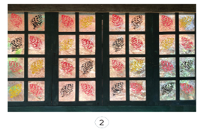  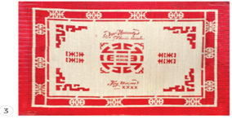  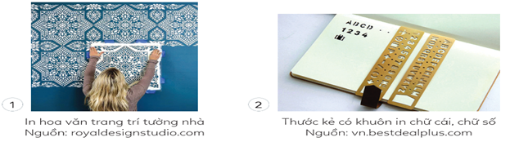  MỘT SỐ DẠNG KHUÔN IN  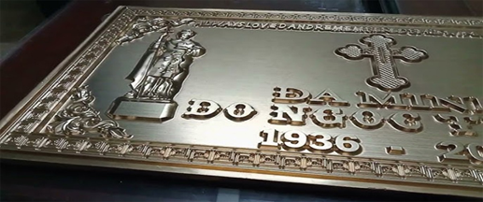  Khuôn in nổi  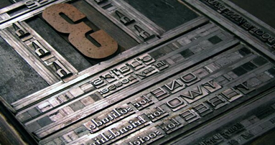  Khuôn in typo  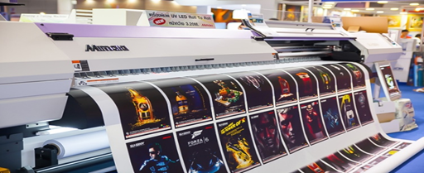  Khuôn in kĩ thuật số  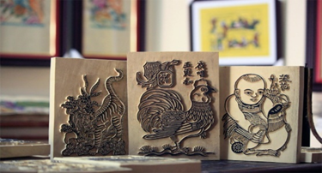  Khuôn in khắc gỗ  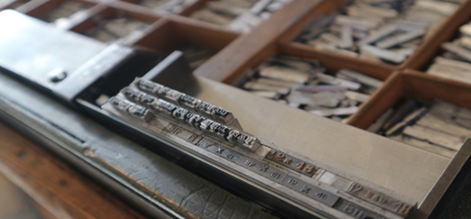  Khuôn in Letterset  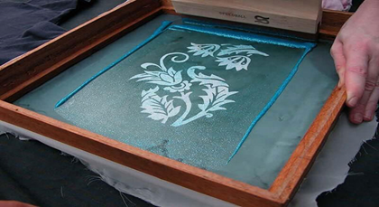  Khuôn in lụa

3. Hoạt động luyện tập (Sáng tạo, thảo luận) (55 phút)
a. Mục tiêu: Thông qua hoạt động, HS trình bày được ý tưởng cho sản phẩm trang trí của mình: lựa chọn họa tiết, dự kiến bố cục, màu sắc, phương án thực hiện sản phẩm.
b. Nội dung: GV yêu cầu HS thảo luận theo nhóm, khai thác hình ảnh, thông tin mục Sáng tạo SGK tr.24, 25 và thực hiện nhiệm vụ được giao.
- Phương pháp: Trực quan, luyện tập.
- Kỹ thuật dạy học: Động não.
c. Sản phẩm: Câu trả lời của HS về ý tưởng cho sản phẩm trang trí của mình: lựa chọn họa tiết, dự kiến bố cục, màu sắc, phương án thực hiện sản phẩm và chuẩn kiến thức của GV.
d. Tổ chức thực hiện:
HOẠT ĐỘNG CỦA GV - HS | NỘI DUNG
Bước 1: GV chuyển giao nhiệm vụ học tập  (7 phút)  Nhiệm vụ 1: Các bước tìm ý tưởng sáng tạo  - GV yêu cầu HS khai thác hình ảnh, thông tin mục Sáng tạo SGK tr.24 kết hợp tìm hiểu thêm thông tin trên sách, báo, internet và thực hiện nhiệm vụ:  + Trình bày các bước tìm ý tưởng sáng tạo.  + Trình bày phương án thực hiện sản phẩm.  Nhiệm vụ 2: Các bước trang trí bằng khuôn in trổ giấy  - GV yêu cầu HS khai thác hình ảnh, thông tin mục Sáng tạo SGK tr.9 và thực hiện nhiệm vụ: Thực hành tạo hình khuôn mặt người trên khối phù điêu.  Bước 2: HS thực hiện nhiệm vụ học tập (38 phút)  - HS đọc thông tin, quan sát hình ảnh, vận dụng hiểu biết của bản thân và trả lời câu hỏi.  - GV theo dõi, hướng dẫn, hỗ trợ HS (nếu cần thiết).  - GV yêu cầu HS làm việc theo nhóm và thực hiện nhiệm vụ  Bước 3: Báo cáo kết quả hoạt động, thảo luận  (7 phút)  - GV mời đại diện 1 – 2 trình bày kết quả thảo luận  - GV yêu cầu các HS khác lắng nghe, nhận xét, bổ sung ý kiến (nếu có).  Bước 4: Đánh giá kết quả thực hiện nhiệm vụ học tập (3 phút)  - GV nhận xét, đánh giá và kết luận về các bước trang trí bằng khuôn in trổ giấy.  Tùy theo sở thích, thẩm mĩ của cá nhân mà các em có thể lựa chọn: họa tiết, cách sắp xếp họa tiết, màu sắc để thực hiện sản phẩm của mình. Tuy nhiên, đây là sản phẩm trang trí sử dụng hình thức in khuôn nên các em phải nắm chắc kĩ thuật để in họa tiết có độ nét cao. Các bước cần thực hiện cẩn thận để sản phẩm đạt hiệu quả cao.  - GV chuyển sang nội dung mới. | II. Sáng tạo  1. Tìm ý tưởng  - Chọn chủ đề và mục đích trang trí.  - Chọn hình ảnh, mô típ trang trí.  - Chọn vật liệu thực hành.  2. Thực hành  Các bước trang trí bằng khuôn in trổ giấy  - Bước 1: Lên ý tưởng hình trang trí bằng khuôn in trổ giấy.  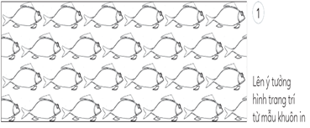  - Bước 2: Vẽ hình theo ý tưởng.  - Bước 3: Dùng dao trổ hoặc cắt bằng kéo để khoét thủng các mảng.  - Bước 4: In sản phẩm lên bề mặt giấy.  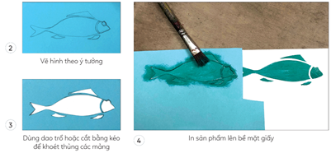  3. Luyện tập  Em hãy xây dựng hình tượng, hoa văn, họa tiết để làm khuôn in và phác thảo phương án sử dụng khuôn in đó để tạo ra sản phẩm trang trí  III. Thảo luận  - Trưng bày sản phẩm  + Giới thiệu quá trình tạo khuôn in của em.  + Mô tả phương án sắp xếp họa tiết, màu sắc trên sản phẩm.

4. Hoạt động vận dụng (5 phút )
a.Mục tiêu:
Thông qua hoạt động, HS ứng dụng được kiến thức, sản phẩm của bài học vào cuộc sống.
b. Nội dung:
GV yêu cầu HS làm việc cá nhân và thực hiện nhiệm vụ chia sẻ ứng dụng.
- Phương pháp: Trực quan, gợi mở.
- Kỹ thuật dạy học: Động não.
c. Sản phẩm: ý tưởng vận dụng kiến thức bài học vào cuộc sống
d. Tổ chức thực hiện:
Bước 1: GV chuyển giao nhiệm vụ học tập
- GV yêu cầu HS làm việc cá nhân, thực hiện nhiệm vụ tại nhà: Sản phẩm trang trí bằng khuôn in trổ thủng có thể vận dụng như thế nào vào thực tế cuộc sống?
Bước 2: HS tiếp nhận, thực hiện nhiệm vụ học tập
HS sưu tầm trên sách, báo, internet hình ảnh để thực hiện nhiệm vụ.
Bước 3: Báo cáo kết quả hoạt động, thảo luận
HS báo cáo sản phẩm vào tiết học sau.
Bước 4: Đánh giá kết quả thực hiện nhiệm vụ học tập
- GV nhận xét, đánh giá và kết luận:
+ Có thể áp dụng kiến thức của bài học để thực hiện các sản phẩm với quy mô lớn hơn phục vụ cho các nội dung khác và làm tiền đề cho kiến thức chuyên ngành in đồ họa trong tương lai.
+ Sản phẩm trang trí bằng khuôn in trổ thủng có thể ứng dụng làm đẹp cho lớp học hoặc ngôi nhà của em.
- GV kết thúc tiết học.
* GV nhắc HS :
- Ôn lại kiến thức đã học
- Đọc và tìm hiểu trước nội dung Bài 7: Thiết kế khẩu hiệu, biểu ngữ.

